de trein

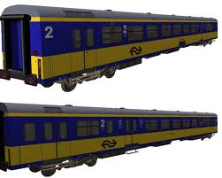

- Een wagon is een deel van een trein. Wagons worden aan elkaar of aan een locomotief vastgemaakt.

- Er kunnen mensen of spullen in.

**de wagon**

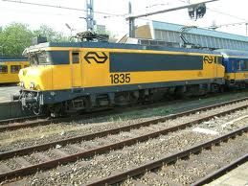

- De locomotief is een deel van de trein dat een andere trein trekt of duwt.

- In de locomotief zit de bestuurder van de trein (de machinist)

**de locomotief**